А.Э. Морев, студ., В.А. Промзелев, аспирант; рук. Р.А. Бикеев к.т.н., доцент (НГТУ, г.Новосибирск)
ИССЛЕДОВАНИЕ РЕЖИМА НАГРЕВА НЕМАГНИТНЫХ ИЗДЕЛИЙ В ИНДУКЦИОННОЙ СИСТЕМЕ НА БАЗЕ ПОСТОЯННЫХ МАГНИТОВ

В настоящее время в различных странах начинает разрабатываться оборудование индукционного нагрева немагнитных цилиндрических изделий, вращающихся в магнитном поле, создаваемом катушками постоянного тока или постоянными магнитами [1]. В тоже время электромагнитные, электромеханические и тепловые процессы в таких системах слабо изучены, а их разработка и тем более оптимизация конструктивного исполнения и режимов нагрева заготовок требуют глубокого их исследования.
На рисунке 1 представлена схема установки индукционного нагрева изделия во вращающемся поле постоянных магнитов.
В работе выполняется нагрев алюминиевых изделий прямоугольного и цилиндрического поперечного сечения до температуры 550 ºС.

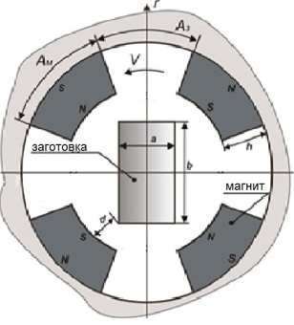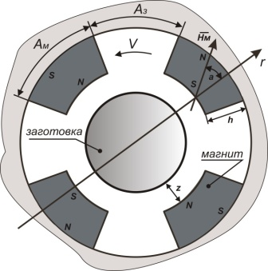
а) б)
Рисунок 1. Схема установки индукционного нагрева изделия прямоугольного (а) и цилиндрического (б) поперечного сечения во вращающемся поле постоянных магнитов: h – высота магнитов; S, N – южный и северный полюса магнита, соответственно; Aм – угловой размер магнита; Aз – угловой размер зазора между магнитами в магнитной системе; a, b – ширина и высота нагреваемой заготовки; d – зазор между нагреваемой заготовкой и поверхностью магнитов; V – направление вращения магнитной системы вокруг нагреваемой заготовки.
Высота магнитов h = 15 мм, остаточная индукция 1 Тл, коэрцитивная сила 1100 кА/А (направление намагничивания - радиальное). Процесс конвективного теплообмена поверхности вращающегося изделия заготовки с окружающей средой выполнялся при граничном условии 3 рода [1-2].
Модель, разработанная в программном комплексе ANSYS, позволила рассчитать связанную электромагнитную и тепловую задачу нагрева немагнитного изделия прямоугольного и цилиндрического поперечного сечения во вращающемся магнитном поле постоянных магнитов.
Получены зависимости распределения температуры по сечению нагреваемых изделий прямоугольного и цилиндрического сечения.
При нагреве заготовок цилиндрического сечения в принятом диапазоне выбранных параметров не превышают максимально допустимые по технологии прессования перепады 50-60 ºС.
Установлено, что в алюминиевых изделиях прямоугольного поперечного сечения возможно обеспечение температурных перепадов между точками ребра, образованного боковыми поверхностями и точками оси прямоугольного сечения, менее 60 ºС. Но это можно получить только при малых скоростях нагрева, обусловленных малыми скоростями вращения поперечного магнитного поля (менее 600 об/мин), при которых получается низкой тепловой КПД процесса нагрева.
Скорость нагрева и максимальный температурный перепад по сечению изделия увеличиваются с ростом числа пар полюсов и скорости вращения магнитной системы.
Энергетические показатели такого вида нагрева изделий прямоугольного сечения достаточно высоки (электрический КПД, близок к 0,7), что определяет его перспективность при условии применения специальных способов выравнивания температурного поля по сечению нагреваемого изделия.
Библиографический список
- Experimental results of a 55 kW permanent magnet heater prototype/ M.Bertazzo, M.Bullo, F. Dughiero, M.Forzan, M. Zerbetto. Proceedings of International Symposium HES-13: Heating by Electromagnetic Sources, Padua. Padua, 2013, pp. 377-384.
- Исследование энергетических параметров систем индукционного нагрева с магнитами / А. И. Алиферов, Р. А. Бикеев, А. В. Бланк, А. Э. Морев, В.Н. Тимофеев // Научный вестник Новосибирского государственного технического университета. - 2014. - № 1 (54). - С. 122-127.

